**TEAMS 24. 2. 2021 DISTANČNÍ VÝUKA Skupina 1: Pohledy – dva**

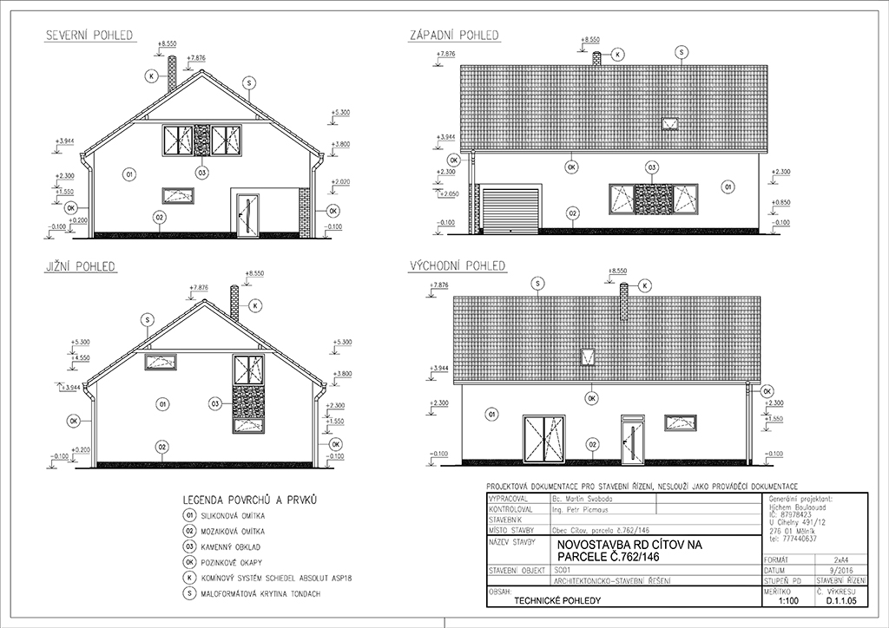

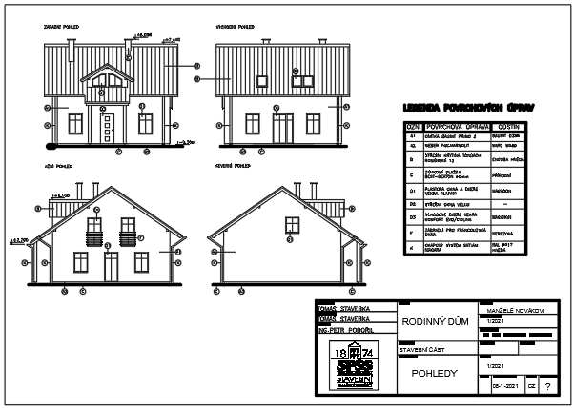

Najdete také v dwg na: <http://www.spsstavvm.cz/cs/pro-studenty/studijni-materialy/tzb/ing-poboril/a2-rocnik-zas/zas-cviceni-2020-2021.html>

**TEAMS 3. 3. 2021 DISTANČNÍ VÝUKA Skupina 1:**

**Pohledy – zbývající dva**

**TEAMS 10. 3. 2021 Jarní prázdniny Skupina 1:**

**TEAMS 17. 3. 2021 DISTANČNÍ VÝUKA Skupina 1:**

**Pohledy – stafáže**

**Vysvětleno v CAD dne ………………………….**

Viz: <http://www.spsstavvm.cz/cs/pro-studenty/studijni-materialy/tzb/ing-poboril/a2-rocnik-zas/zas-cviceni-2020-2021.html>

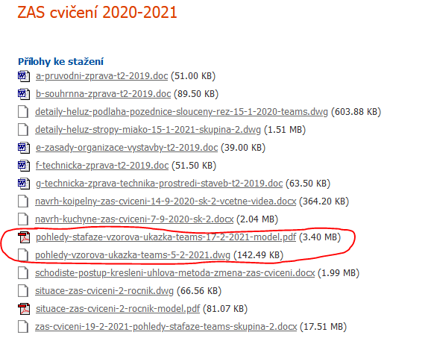

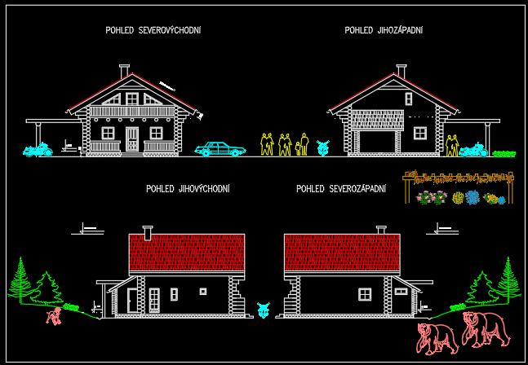

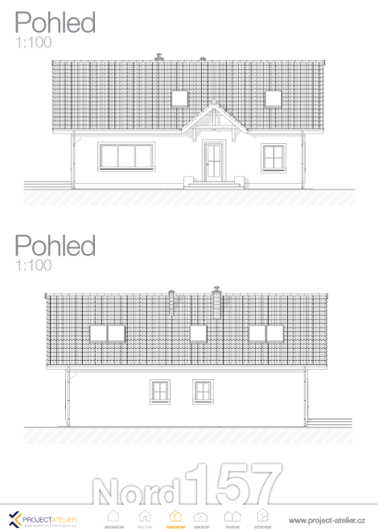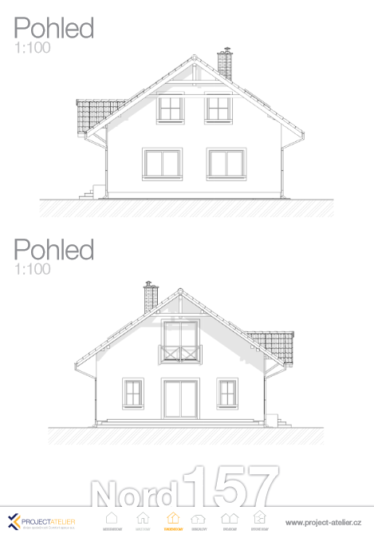

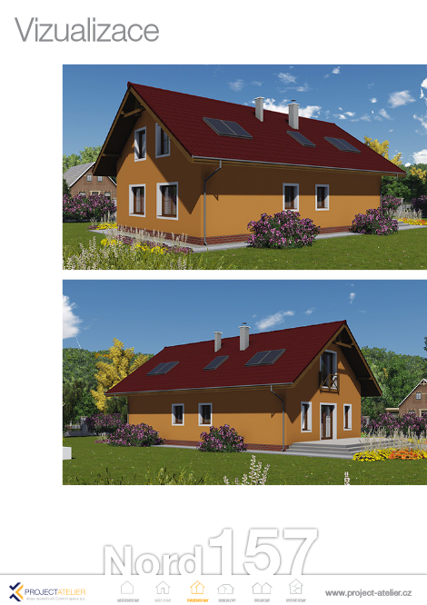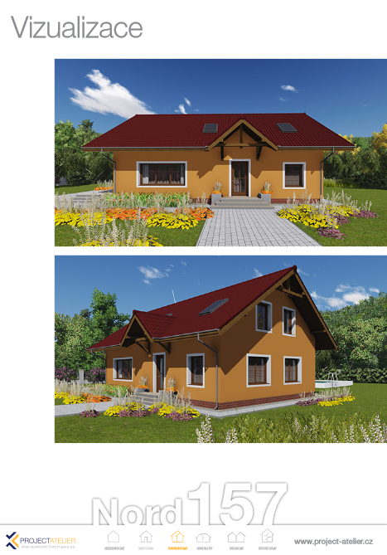

**Skupina 1: Podklady do ZAS cvičení – ukázka řezu**

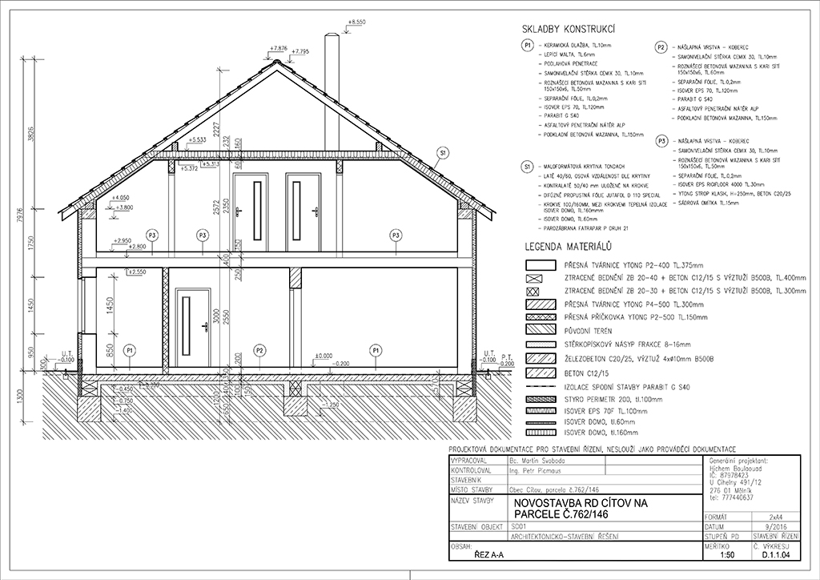

**Zdroj:** <http://www.bsprojekt.cz/rodinny-dum-citov>

